Fecha: 26 de abril 2012
Boletín de prensa Nº 481
Se suspenden clases este viernes 27 de abril
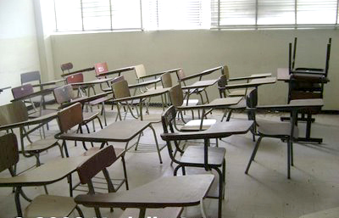
La Alcaldía de Pasto a través de la Secretaría de Educación Municipal, determino que este viernes 27 de abril de 2012, se suspenden las clases en colegios e instituciones de educación preescolar, primaria y bachillerato tanto públicos como privados, con el objeto de salvaguardar la seguridad de niños y jóvenes, debido a las alteraciones en la prestación del servicio de transporte que se vienen presentando desde este jueves; se solicita estar pendientes de los comunicados y recomendaciones de las autoridades municipales.
Empiezan mingas comunitarias en el sector rural
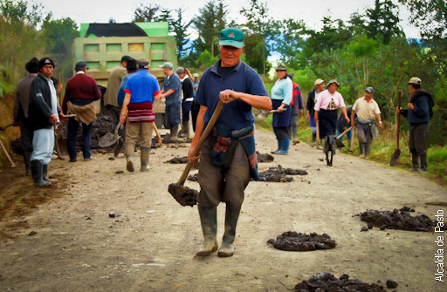
La Secretaría de Infraestructura Municipal comenzó el cronograma sobre las labores de mejoramiento de vías en los 17 corregimientos de Pasto. El primer escenario escogido fue Catambuco, donde se adecuaron las vías de las veredas Guadalupe y San José.
Para la comunidad de estas dos localidades, es fundamental la adecuación de las carreteras, por cuanto beneficia el transporte de productos de pan coger que se cultivan en esas zonas. Con el fin de agilizar las tareas, los habitantes colaboran con la mano de obra no calificada, mientras la Secretaría dispone de una maquinaria moderna para remover la maleza y los desechos de la adecuación.
El propósito de la Secretaría de Infraestructura Municipal es mejorar el estado de las vías para que los corregimientos se conviertan en destinos turísticos.
Prográmate con Pasto Deporte
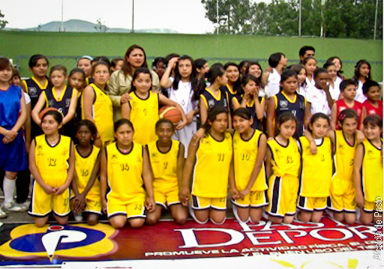
Con la participación de 35 equipos, entre clubes e instituciones educativas, inicio el Décimo Campeonato de Baloncesto Categoría Infantil, rama masculina y femenina, organizado por la I.U.CESMAG y Pasto Deporte.
El Instituto Municipal para la Recreación y el Deporte, Pasto Deporte interviene con tres equipos (A, B y C) con su Escuela de Formación Deportiva. Además participan instituciones como Filipense, Santa Teresita de Catambuco, Artemio Mendoza, Leonas y Panteras entre otras. La programación se desarrolla en la canchas de la Institución Universitaria.
Alumnos de Colegio Champagnat se preparan en temas de movilidad y cultura ciudadana
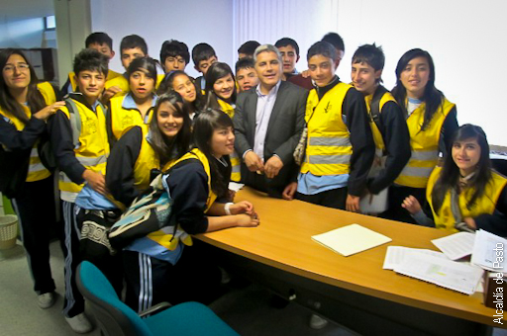
En temas de movilidad y cultura ciudadana están siendo capacitados 25 estudiantes del grado décimo del Instituto Champagnat. El aula técnica de la Secretaría de Tránsito y Transporte Municipal es el escenario donde los jóvenes aprenden sobre la importancia que tiene el saber respetar y obedecer las normas y señales de tránsito, además en estas jornadas pedagógicas aprenden sobre cómo controlar el flujo vehicular que circula por los sectores aledaños al Colegio en momentos cuando la comunidad educativa inicia o termina la jornada académica y que es denominada ZONA ESCOLAR por otra parte la tarea de la patrulla está encaminada a guiar y cuidar la vida de sus compañeros peatones una vez se encuentren sobre ella.
La propuesta, denominada Patrullas Escolares, hace parte de la estrategia de pedagogía que la STTM viene adelantando en Pasto y es liderada por el personal humano y profesional que integra el Equipo de Seguridad Vial. Además del Colegio Champagnat existen otras instituciones educativas que vienen colaborando con la misión de cuidar la vida de muchos ciudadanos que transitan por las calles de nuestra ciudad.
Capacitaciones a rectores y docentes sobre prácticas alimentarias
Con el propósito de fomentar la cultura sobre los buenos hábitos alimenticios desde el aula, La Secretaría de Salud Municipal en un trabajo conjunto con la Secretaria de Educación Municipal, realizan una serie de capacitaciones dirigidas a rectores y docentes de las diferentes Instituciones Educativas de Pasto, en torno a guías alimentarias.

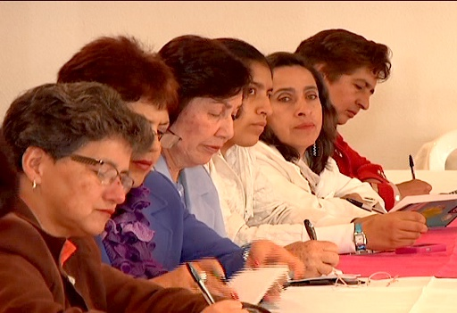
Los talleres se realizan, teniendo en cuenta que de acuerdo a las estadísticas del Sistema Nacional de Nutrición, existe una situación preocupante en los colegios referente a casos de desnutrición y problemas de sobre peso y obesidad.
Según Tomas Franco, profesional universitario de la Secretaría de Salud de Pasto, es importante que desde el aula, los estudiantes comiencen a cambiar los alimentos inadecuados, que de acuerdo a la cultura y la sociedad se han desarrollado, como son las comidas preparadas en las calles y que es importante que también en el hogar se empiece la cultura de la alimentación saludable.
Para el rector de la Institución Educativa Heraldo Romero, Ricardo Campaña, este tipo de campañas será de gran utilidad en la medida que se pondrán en marcha campañas con las vendedoras de las tiendas del colegio, para que empiecen a ofrecer a los estudiantes otros productos sanos, como son las frutas, y productos naturales para una mejor nutrición.
WAMBA Embajador de la niñez de Colombia
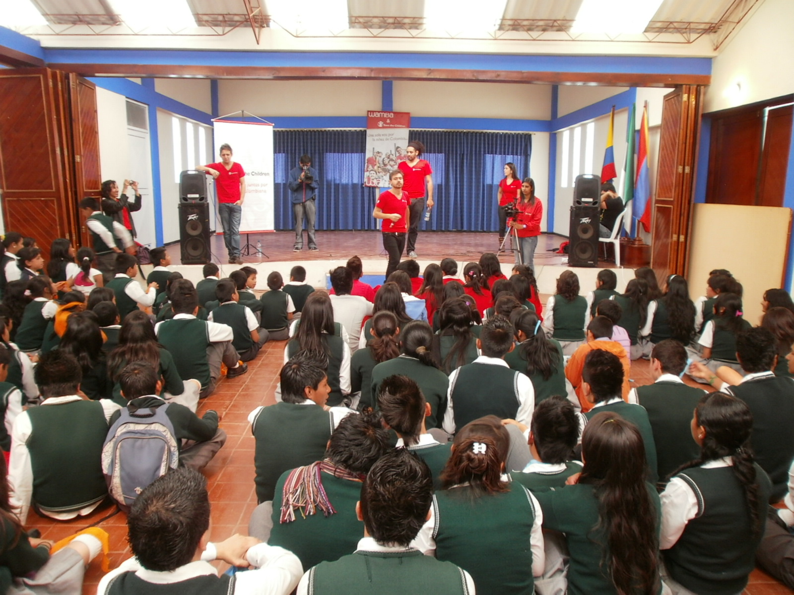
El grupo juvenil de música WAMBA, se ha consagrado como “Embajador de la Niñez” de la ONG Save the Children en Colombia. Los cuatro jóvenes llevan a través de su música, mensajes sobre la importancia de defender los derechos de la niñez, la protección, la educación, el respeto, la tolerancia y la participación. En las campañas que adelanta la ONG, con la canción “aprendamos a ahorrar” invitan al publico de diferentes Instituciones educativas de Pasto a tomar en serio la cultura del ahorro y a proteger a todos los niños y niñas sin importar su condición social, credo o raza; en esta oportunidad los estudiantes del grado décimo de la Institución Educativa Chambú conocieron a WAMBA y entendieron que es SAVE DE CHILDREN y la importancia del ahorro.
La propuesta de SAVE de CHILCREN llegó a Pasto y espera también aportar al cambio cultural de nuestra región ya que el ahorro es una actividad que puede en el presente forjar un mejor futuro para quien adopte su práctica mediante disciplina.
Con realización de actividades deportivas Alcaldía promueve Salud y Esparcimiento
La Alcaldía de Pasto por intermedio del Instituto Municipal para la Recreación y el Deporte, Pasto Deporte realizará durante este fin de semana varias actividades que promueven el esparcimiento y mejoran la salud a través de las práctica deportivas. A continuación la programación:
Sábado 28 de abril. SEGUNDO CARNAVAL CALLEJERO, JUEGOS TRADICIONALES Y AUTÓCTONOS, Con la participación de los integrantes de la Red del Adulto Mayor. El evento, comenzara a las 10:00 de la mañana en el Parque Infantil y hará un recorrido hasta la plaza del Carnaval.
Domingo 29 de abril. VIVE TU PARQUE, la cual se desarrollara en el polideportivo principal en el corregimiento de Catambuco. En esta actividad se implementarán modalidades recreativas y lúdicas para el entretenimiento de toda la familia que acude masivamente a estos lugares.
Domingo 29 de abril. CONMEMORACIÓN AL DIA DE LA DANZA. En el marco de la CICLORECREOVIDA DOMINICAL, en la Plaza del Carnaval, Se hará una presentación del grupo de Danzas de Pasto Deporte y bailes folclóricos. Las exhibiciones se desarrollaran desde las 9:00 de la mañana.

Planeando igual Pasto nunca será Diferente

TIRSO BENAVIDES BENAVIDES
Jefe Oficina de Comunicación Social

